TUGAS PRAKTIKUM
REKAYASA PERANGKAT LUNAK LANJUT
disusun untuk memenuhi salah satu tugas mata kuliah praktikum rekayasa perangkat lunak lanjut



Disusun Oleh:
Achmad Alfian R
1127050001
IF D

JURUSAN TEKNIK INFORMATIKA
FAKULTAS SAINS DAN TEKNOLOGI
UIN SUNAN GUNUNG DJATI
BANDUNG
2014

- Sequence Diagram Vending Machine
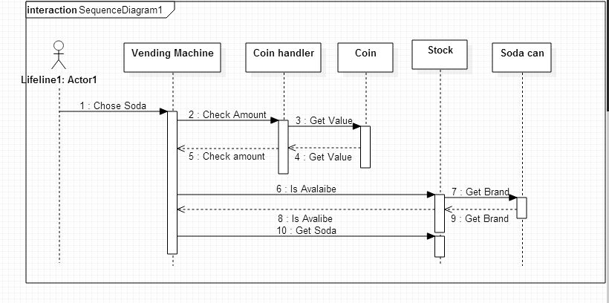

- Collaboration Diagram Vending Machine
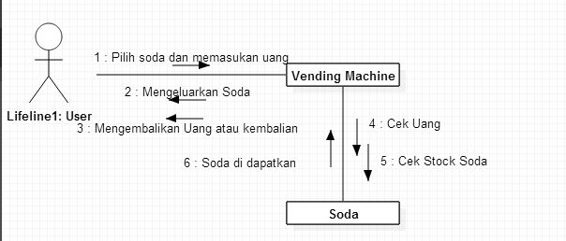

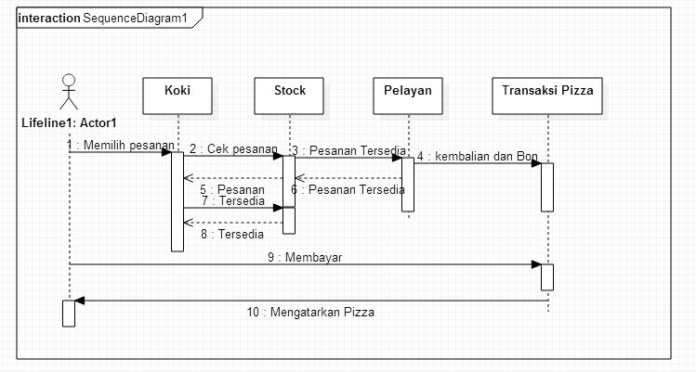
- Sequence Diagram Pizza

- Collaboration Diagram Pizza
